НОЯБРЬ

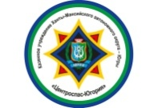
Создан ГИМН учреждения
25 ноября. Создан гимн учреждения «Созвездие героев». Автор музыки и текста А. Радченко 2010, исполняет - Чарский, ТРК «Югра».
Приложение №1.

